BSK Projekt
MSSQL MAC
Michał Terlikowski 147459
Tomasz Królicki 143265
1. Krótki opis projektu.

Projekt z przedmiotu "Bezpieczeństwo Systemów Komputerowych", polegający na zaimplementowaniu aplikacji umożliwiającej łączenie się z bazą danych MSSQL z użyciem metody kontroli dostępu MAC (Mandatory Access Control – Jajodia-Sadhu). Projekt zrealizowano przy użyciu .NET. Baza danych jest prostym dziennikiem szkolnym zawierającym dane o uczniach, nauczycielach, przedmiotach itp.

2. Instrukcja uruchomienia.

- Uruchomić skrypt konfiguracjaBazy.sql z folderu SQL
- Uruchomić projekt "interfejs.sln" (Najlepiej VisualStudio2015 lub nowszy)
- W pliku App.config ustawić parametry połączenia z bazą danych (adres serwera, nazwa bazy, login oraz hasło)
- Skompilować projekt
- Program powinien się uruchomić

3. Schemat bazy danych.

4. Funkcjonalność, interfejs

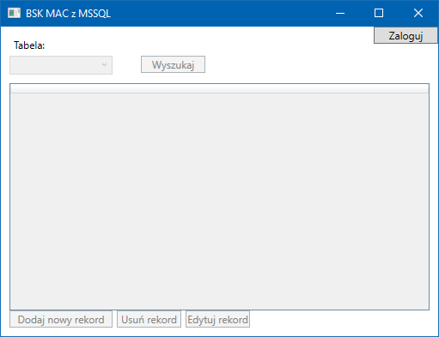
rys 1. Okno głowne programu przed zalogowaniem

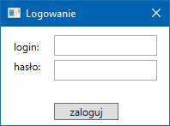

rys 2. Okienko logowania

Okno logowania pozwala zalogować się na istniejące konto użytkownika. W przypadku podania błędnego hasła/loginu/ użytkownik nie istnieje – wyświetlany jest stosowny komunikat.

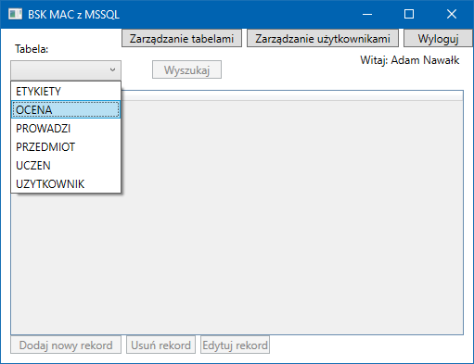

rys 3. Okno po zalogowaniu.

Po zalogowaniu użytkownik witany jest komunikatem ze swoim imieniem i nazwiskiem. W tym momencie użytkownik może wybrać tabelę do wyświetlenia jej zawartości, oraz jeśli ma stosowne uprawnienia (administrator) ma możliwość zarządzania użytkownikami i uprawnieniami do tabel (etykietami tabel)

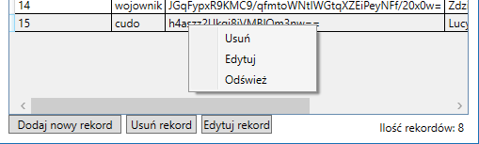
rys 4. Interakcja z wierszami.

Po wybraniu tabeli, jeżeli użytkownik ma wystarczające uprawnienia, może dodawać nowe wpisy, usuwać istniejące lub edytować (przy pomocy przycisków lub menu kontekstowego).

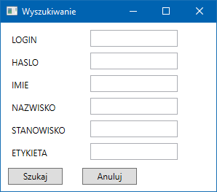

Rys 5. Okno wyszukiwania

Okno wyszukiwania pozwala filtrować wyniki po interesujących nas atrybutach.

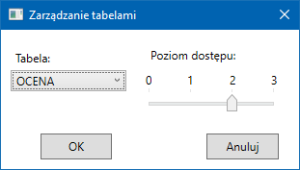
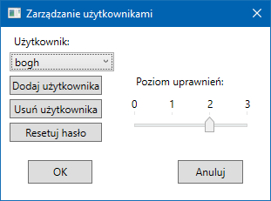

Rys 6. Zarządzenia tabelami
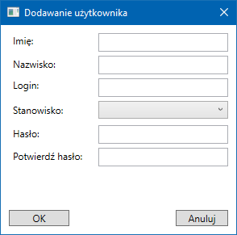

rys 7. Zarządzanie użytkownikami

Jeżeli zalogowany użytkownik jest administratorem zyskuje dostęp do narzędzi administracyjnych, umożliwiających zarządzanie etykietami tabel, zarządzanie użytkownikami, dodawaniem, usuwaniem oraz możliwość zresetowania hasła użytkownika.

rys 8. Dodawanie nowych użytkowników

5. Testy kontroli dostępu.

W modelu kontroli dostępu typu MAC, prawa użytkownikom nadawane są na podstawie ich etykiet oraz etykiet źródeł danych, do których chcą sie dostać, na zasadzie kontroli przepływu danych (zasada: no-read-up, no-write-down), czyli użytkownik może przeglądać informacje ze źródeł od etykiecie niższej bądź równej a modyfikować dane etykiety niżej bądź równej.

W naszym projekcie istnieją 4 predefiniowane typy użytkowników administrator (etykieta: 0), sekretarka (etykieta: 1), nauczyciel (etykieta: 2) oraz dyrektor (etykieta: 3).
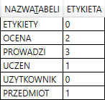
Etykiety tabel wyglądają następująco:

rys 9. Etykiety tabel.

Testy:
Tabele | Dostęp | administrator | sekretarka | nauczyciel | dyrektor
ETYKIETY | read | X | X | X | X
ETYKIETY | write | X
OCENA | read |  |  | X | X
OCENA | write | X | X | X
PROWADZ | read |  |  |  | X
PROWADZ | write | X | X | X | X
UCZEN | read |  | X | X | X
UCZEN | write | X | X
UZYTKOWNIK | read | X | X | X | X
UZYTKOWNIK | write | X
PRZEDMIOT | read |  | X | X | X
PRZEDMIOT | write | X | X

Pola oznaczone X, oznaczają, iż wybrany typ użytkownika (o predefiniowanych etykietach), ma dostęp do wybranych czynności.

